东莞市2017-2018学年度第二学期高中教学质量检查

高二地理试题

（考试时间90分钟，满分100分）

第Ⅰ卷

本卷共22小题。每小题2分，共44分。在每个小题给出的四个选项中，只有一项是符合题目要求的。

据报道，美国航母战斗群于当地时间2018年4月11日18时30分离开弗吉尼亚州诺福克海军基地（36°54′N，76°18′W），经大西洋前往欧洲和地中海执行部署任务，24日通过直布罗陀海峡进入地中海。据此完成1～2题。

1.航母战斗群出发时，北京时间为

A.11日5:30 B.12日5:30 C.11日7:30 D.12日7:30

2.航行期间，下列说法正确的是

A.北半球白昼长度逐渐变短 B.船员看到太阳从东北方海面升起

C.东莞正午太阳高度角变小 D.船员经历的一个昼夜长度大于24小时

金丝雀码头位于伦敦市东区的泰晤士河(见图)，距伦敦老城区约5千米，这里曾是世界最繁荣的码头之一。20世纪60年代，金丝雀码头地区走向衰落；80年代，政府决定将其改造成与伦敦金融城相配合的新兴CBD，世界金融巨头花旗银行和汇丰银行等国际知名全融企业在此落户。目前，金丝雀码头已转型为伦敦重要的国际金融中心。据此完成3～4题。

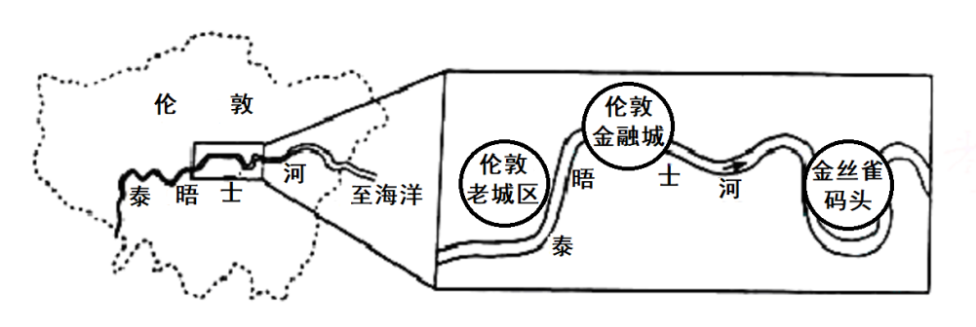

3.20世纪60年代，金丝雀码头地区走向衰落的最主要原因是

A.现代交通运输方式的兴起     B.位于凹岸，淤积严重

C.伦敦金融城的冲击     D.地区经济发展缓慢

4.与伦敦金融城相比，金丝雀码头吸引花旗银行和汇丰银行落户的主要条件是

A.产业基础较好     B.水陆交通便利

C.人口素质较高     D.租金税收优惠

下图为“东南亚某岛屿及其附近海域的地形图”。读图完成5～6题。

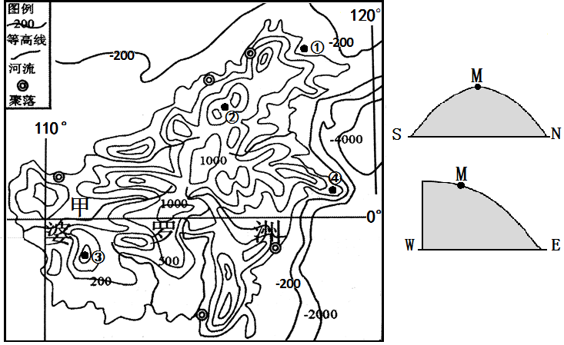

2

3

1

4

5.地形剖面示意图中M点对应左图中点

A. ① B. ② C. ③ D. ④

6.有关该岛的说法正确的是

A.东南部海域大陆架最宽 B.聚落多分布在沿海平原

C.甲河流程约为100公里 D.植被以亚热带常绿阔叶林为主

蚝是我国主要海洋水产之一。蚝壳不易起霉变质，坚固耐用。在我国一些村落，保存着为数不多的以蚝壳为墙的古建筑，生蚝壳拌上黄泥、熟糯米等堆砌成墙，形成蚝壳墙。据此回答7～8题。

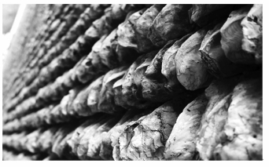

7.蚝壳以约45°的倾角向下排列的最主要原因是

A.利于防风   B.利于排水   C.节约蚝壳    D.坚固耐用

8.该建筑用蚝壳为墙的原因，最不可能的是

A.就地取材，废物利用     B.墙面多棱，利于防盗

C.蚝壳不易霉变，十分坚固   D.蚝壳丰富，成本低廉

读2012年我国四地区水资源、人口、耕地和GDP占全国比重图,完成9～11题。

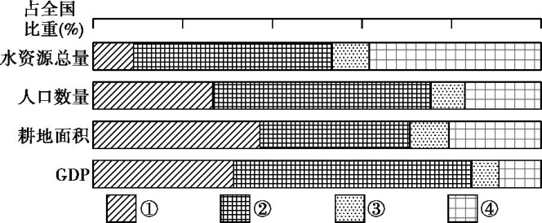

9.水资源与人口、耕地、经济发展匹配较好的区域是

A.①② B.①④ C.②③ D.③④

10.①②③④分别代表我国

A.北方地区、南方地区、西北地区、西南地区

B.西北地区、南方地区、西南地区、北方地区

C.北方地区、西南地区、西北地区、南方地区

D.西南地区、北方地区、西北地区、南方地区

11.有关④地区的说法，正确的是

A.以紫色土为主，土壤肥沃 B.气候干旱，荒漠化严重

C.地势起伏大，垂直地域分异明显 D.平原广布，农业机械化程度高

中央谷地位于海岸山脉和内华达山之间，是美国重要的水果和蔬菜生产基地。M为中央谷地中某城市。读以下图表，回答12～13题。

|  |  |  |  |  |
| --- | --- | --- | --- | --- |
| 月份 | 1月 | 4月 | 7月 | 10月 |
| 气温(℃) | 7.9 | 15.5 | 25.2 | 18.3 |
| 降水量(mm) | 81 | 36 | 2 | 20 |

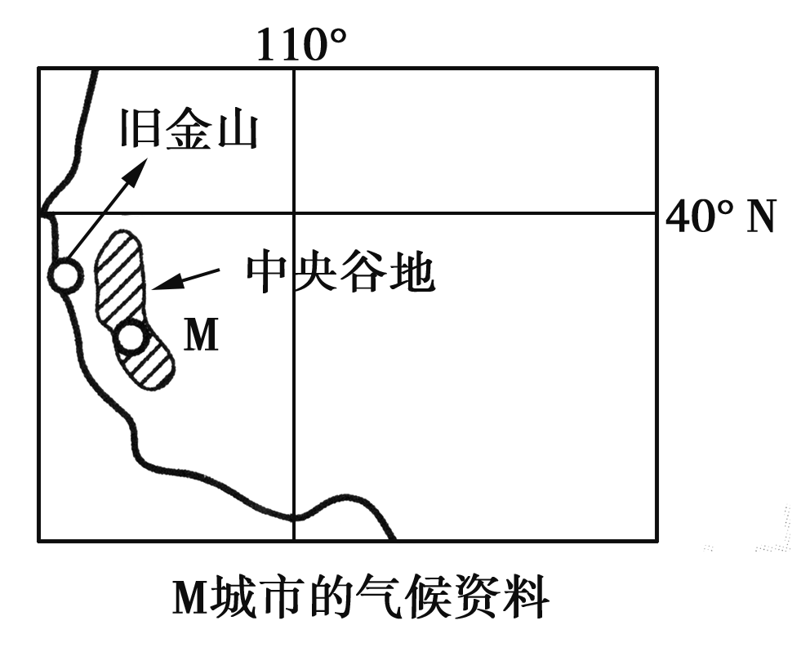

12.M城市的气候类型为

A.温带大陆性气候 B.温带季风气候

C.亚热带季风气候 D.地中海气候

13.中央谷地是美国重要的水果和蔬菜生产基地，主要原因不包括

A.人口密集，劳动力丰富 B.农业种植技术先进，品种优良

C.灌溉系统发达 D.夏季光照强、热量足

摩洛哥常年气候宜人，有“烈日下的清凉国土”的美誉。摩洛哥为重要的渔业生产国，大、小渔船基本以进口为主，近年来中国造船公司前往摩洛哥建设渔船修理厂。下图为摩洛哥降水量（单位:mm）等值线分布图。据此完成14～16题。

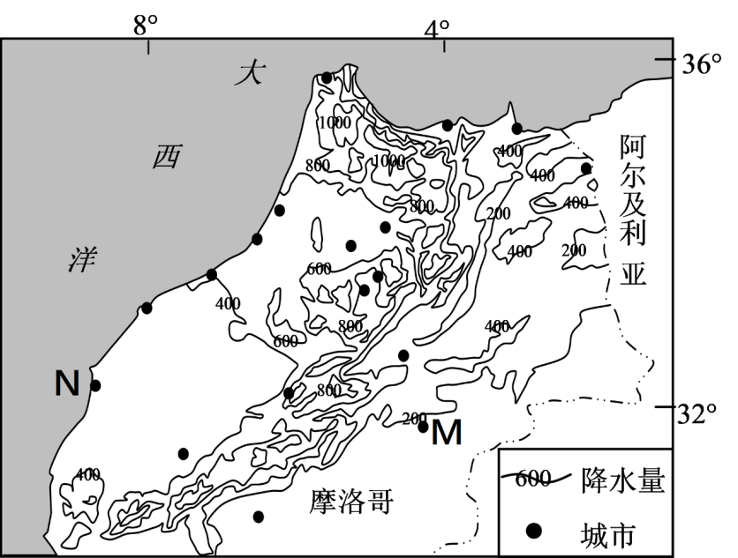

14.造成M、N两地降水量差异的主要因素是

A.纬度 B.洋流 C.大气环流 D.海陆分布

15.摩洛哥绝大多数城市都分布于清凉国土区，形成这一特征的主要因素是

①西风 ②洋流 ③地形 ④纬度

A.①② B.③④ C.②③ D.②④

16.中国造船公司在摩洛哥设置渔船修理厂的目的不包括

A.保障渔业生产 B.提高造船技术 C.拓展国际市场 D.增加当地就业

华为技术有限公司是1987年成立于深圳的一家民营企业，一定程度上已经成为中国高科技企业的象征。近几年华为的终端（手机、平板电脑、路由器等）及产品供应链搬至东莞松山湖。目前，华为为迎合终端设备的个性化需求，在国外已经建立了16个研究所。据此回答 17～18题。

17.与深圳相比，东莞吸引华为的终端生产线转移的主要优势

A.土地租金低 B.劳动力丰富 C.技术水平高 D.交通运输便捷

18.华为公司在海外建立16个研究所的主要目的

A.利用当地熟练工人 B.提高中国科技竞争力

C.及时掌握市场需求 D.利用当地廉价的土地

国家地理频道“探寻欧洲河流”摄制组到欧洲采访，历时一年，绘制出欧洲四条河流的相对流量(单位：

万立方米/秒)变化示意图。读图，完成19～20题。

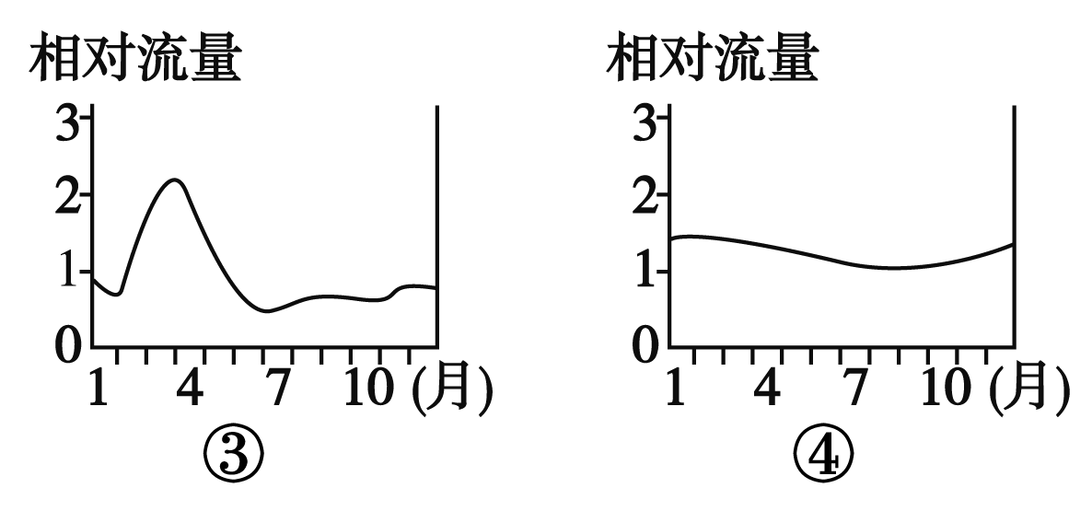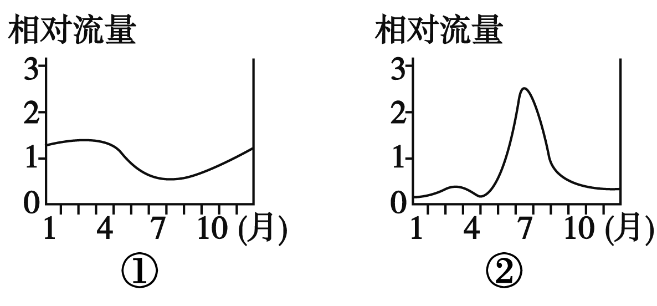

19．图中河流流量变化受气温影响明显的是

A.①② B.②④ C.③④ D.②③

20．①、②、③、④四条河流的主要补给类型分别为

A.雨水、高山冰川融水、季节性积雪融水、雨水

B.高山冰川融水、季节性积雪融水、雨水、雨水

C.雨水、雨水、高山冰川融水、季节性积雪融水

D.雨水、高山冰川融水、雨水、季节性积雪融水

冰块是冰晶不断的生成、长大形成的。流动的水会阻扰晶核长大的过程。据此完成21～22题。

21.哈尔滨冰雪大世界体现了我国东北地区独特的冰灯文化，它对冰块透明度要求很高，松花江的冰块是最好的原料。其原因是

A.松花江冰层厚 B.松花江在冬季水流速度很慢

C.松花江冬季结冰期长 D.松花江水质良好，冬季含沙量较高

22.我国青藏高原地区也达到采集冰块的标准，青藏高原采冰最可能是因为

A.建筑材料需要           B.用于食品保鲜     C.用于夏季降温           D.取水不方便

第II卷

本卷共3小题，共56分。

23.阅读图文材料，完成下列要求。（18分）

材料一 沙蚕营养丰富，也可作为优良钓饵，适合生活在淤泥质海滩，国际市场价格较高，很受日本及欧洲钓鱼市场的认可。

材料二 硇[náo]洲岛位于雷州半岛的东南部（如下图所示），距离湛江市约40km，车辆往来湛江市只能搭乘渡轮。与湛江市沿海的淤泥质海滩不同的是，硇洲岛更多的是基岩海岸，周围海域海水更洁净。近几年，硇洲岛人工养殖的沙蚕发展迅速，已批量出口到日本、欧洲市场。为了保证沙蚕出口质量，沙蚕需低温快速运输， 6—9月是硇洲岛沙蚕出口的旺季。2014年夏天受威力强大的“威马逊”台风以及后续的高温天气的影响，让养殖户遭受了巨大损失。



(1)结合材料分析硇洲岛沙蚕养殖业发展的不利自然条件。（6分）

(2)结合材料评价硇洲岛沙蚕出口中的社会经济条件。（8分）

(3)你是否赞成将硇洲岛上的沙蚕养殖基地迁至湛江市沿海地区，请表明态度并据材料说明理由。（4分）

24.阅读图文材料，完成下列要求。(18 分)

材料一 某科考队于某年12月考察火地岛（如左下图所示）。考察中发现，该岛东部与西部自然差异显著；在对南部某自然保护区考察时，还发现大多树木低矮，或匍匐在地，或树冠形状奇特，当地称作“醉汉树”或“醉汉林”景观（如右下图所示）。

材料二 乌斯怀亚是世界最南端的城市，距离南极大陆最近处仅800公里，整个城市都呈现出南极风光。该市常住居民仅16000人左右，旅游旺季时，游客可达5～6万人。

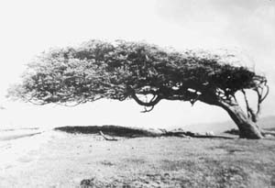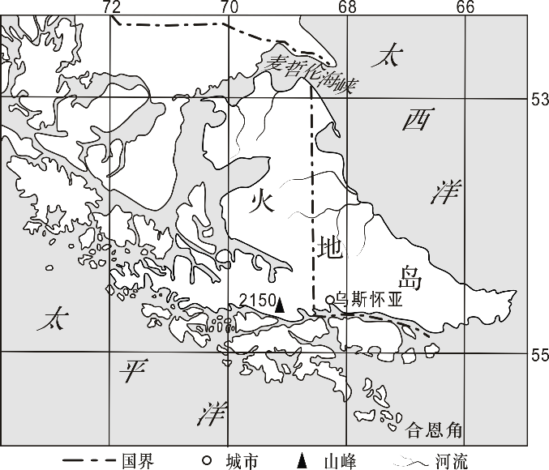

(1)结合材料一，描述火地岛东西部降水分布差异并简述原因。(6分)

(2)结合材料，分析在该岛出现许多“醉汉树”的原因 (6分)。

(3)结合材料，分析乌斯怀亚市常住人口少而外来人口多的原因。(6分)

25.阅读图文材料，完成下列要求。(20分)

材料一 “陆湾”，是大海退却后被两列山脉环抱的一片陆地。燕山、太行山围合形成河北湾、北京湾都符合中国传统文化中关于风水宝地的条件，它们都是中国的风水宝地。（如下图所示）

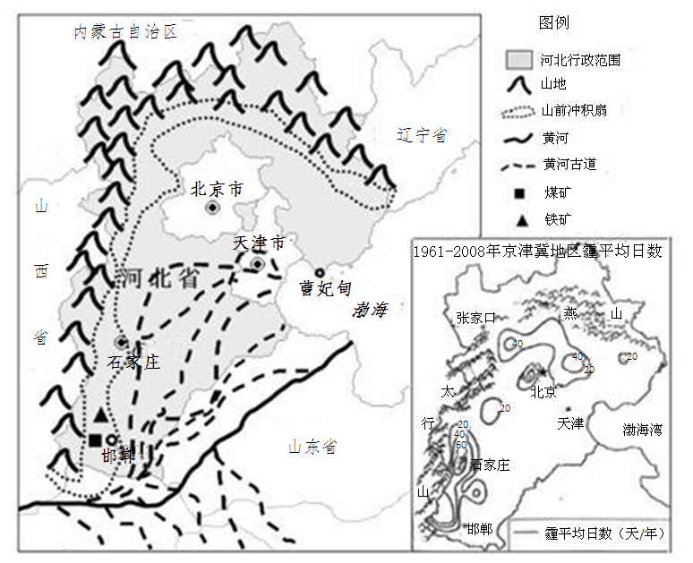

材料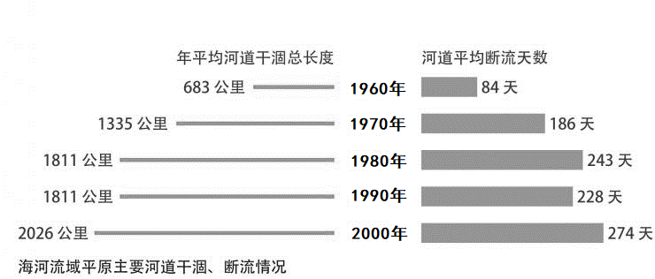二 历史发展到今天，曾经的风水宝地成了生态灾难区（如下图所示）。我们所赞美的“北京湾”、“河北湾”全都变成了“雾霾湾”。中国最好的风水宝地沦陷的不仅是空气，还有河流水系。翻看河北地图，会看到河北大地上河网遍布、河流纵横，可是当你亲临其境，行走或驾车行驶在河北平原时，就会发现这些河流早已名存实亡，最大的两个湿地白洋淀和衡水湖都靠人工调水维持一定的水面。

(1)结合材料一，请从自然地理要素角度分析河北湾被称为“风水宝地”的原因。（8分）

(2)据材料，简析河北湾成为雾霾湾的原因。（6分）

(3)面对河北湾水资源紧缺，请你为当地工农业的可持续发展提出合理的措施。（6分）

东莞市2017-2018学年度第二学期高中教学质量检查

高二地理试题参考答案

|  |  |  |  |  |  |  |  |  |  |  |  |
| --- | --- | --- | --- | --- | --- | --- | --- | --- | --- | --- | --- |
| 题号 | 1 | 2 | 3 | 4 | 5 | 6 | 7 | 8 | 9 | 10 | 11 |
| 答案 | D | B | A | D | C | B | B | B | C | A | C |
| 题号 | 12 | 13 | 14 | 15 | 16 | 17 | 18 | 19 | 20 | 21 | 22 |
| 答案 | D | A | D | C | B | A | C | D | A | B | D |

一、单项选择题

二、综合题

23. （18分）

（1）不利自然条件：硇洲岛大部分为基岩海岸，不适合沙蚕生长；出货旺季（6—9）气温高，沙蚕易变质；（夏秋）多台风，不利于沙蚕的保存和运输。（6分）

（2）有利：国际市场广阔；廉价劳动力丰富

不利：硇洲岛上没有机场；到达湛江机场需要轮渡，轮渡耗时多；6-9月为出口旺季，气温高，沙蚕需低温快速运输，运输成本高；硇洲岛夏秋多台风，对渡轮安全运行构成威胁（影响轮渡及航空运输）。（有利不利条件各4分，共8分）

（3）赞成。湛江沿海地区海岸线长，多为淤泥质海滩，适于沙蚕养殖的区域更广；距机场近，且陆路运输便捷；（不需要海运和轮渡）减少沙蚕的运输时间，保障了沙蚕出口的质量。（每点2分，任答2点，给4分）。

不赞成。减少了硇洲岛居民的收入；岛上居民就业机会减少；湛江海水水质较差，影响沙蚕质量。（每点2分，任答2点，给4分）。

24．(18 分)

（1）西多东少；西部位于西风带迎风坡，降水多；东部位于西风带背风坡，降水少。（6分）

（2）地处西风带，全年盛行偏西风，树林顺风势而立，（风力使迎风面树枝受到损伤）背风面树枝（冠）不断生长；纬度高，热量条件不足；土层瘠薄，树根扎根不深。（6分）

（3）该岛纬度高，冬季寒冷漫长，自然条件恶劣，使得该岛常住人口少；距南极近，是世界各国南极科考队进出南极大陆的重要物资补给地和中转站。独特的南极风光吸引众多海内外游客，有着大量的外来人口。（6分）

25.（20分）

（1）夏季，来自海洋的东南季风带来大量降水，雨热同期；冬季，寒冷的西北季风被太行山和燕山阻挡，季风越过山脉下沉而增温；三面环山，众多河流汇聚环绕，水源充足；在山麓地带形成众多冲积扇，地形平坦，土壤肥沃；位于中纬度地区，热量较充足。（任4点，共8分）

（2）众多钢铁厂、水泥厂等重化工企业集聚，大量排放污染物；机动车尾气排放；秋冬季农田焚烧秸秆；山麓地带不利于污染物扩散。（任3点，共6分）

（3）培育耐旱作物，发展节水农业；提高工业用水利用效率，推广循环经济；进一步实施跨流域调水；开发普及海水淡化技术；宣传节水意识。（任3点，共6分）